Конспект занятия по лепке
"Снегири на ветках"

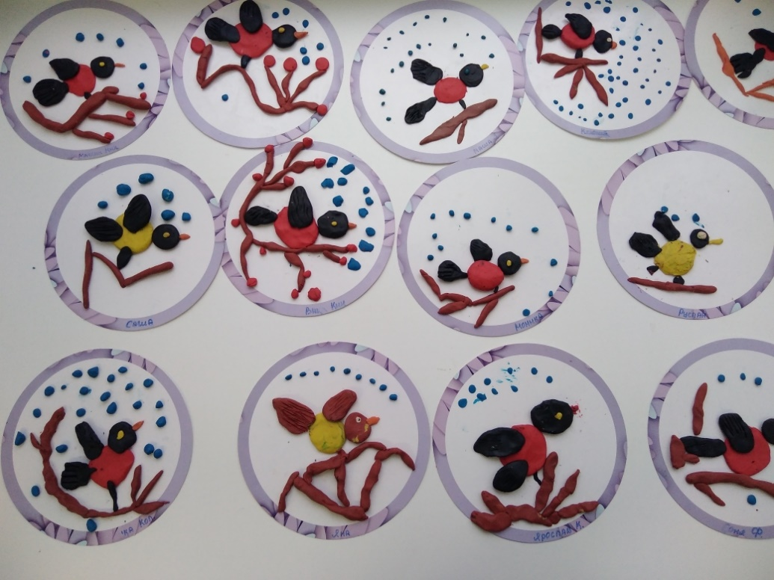

Выполнила:
Решитова Н.А
Павликова Т.Г

Задачи:
1. Расширить представление детей о зимующих птицах, не улетающих осенью в теплые края, об условиях их обитания, о роли человека в жизни птиц. Учить детей передавать свои наблюдения за живой природой в художественно – изобразительной деятельности посредством пластилинографии.
2. Научить изображать снегирей, передавать особенности внешнего облика (строение туловища, форму головы, крыльев, хвоста, характерную окраску.)
3. Закрепить приемы скатывания, расплющивания, промазывания, деления на части с помощью стеки.
4.Развивать композиционные навыки.
Материалы:
плотный картон
набор пластилина;
салфетка для рук;
доска для лепки;
стека;
фотоиллюстрации со снегирями.

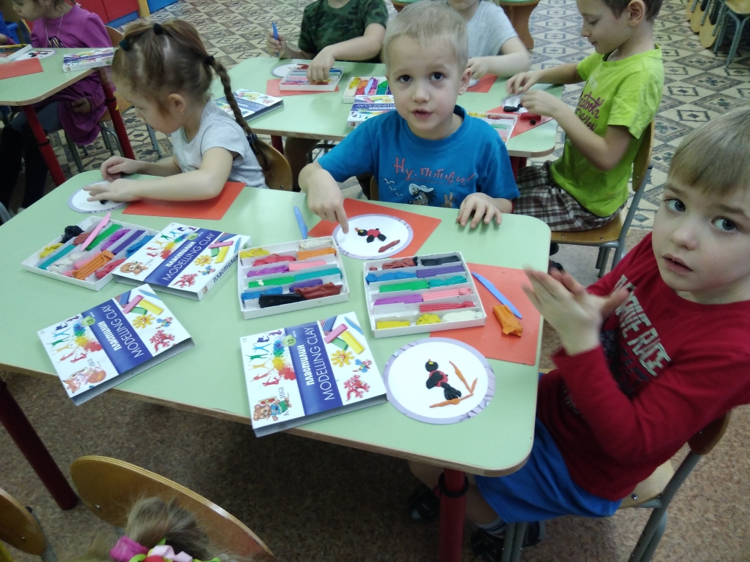

Ход занятия.
1. Организационный момент.
Воспитатель читает детям стихотворение «Снегири»:
Стынут лапы на морозе
У сосны и ели.
Что за чудо
На берёзе
Яблоки поспели.
Подойду поближе к ней
И глазам не верится
Стайка алых снегирей
Облепила деревце.
Рассказ воспитателя о снегирях.
А кто-нибудь из вас знает, как выглядит снегирь? Чем питается? Где зимует? Как человек заботится о нем? Почему снегирь прилетел к нам зимовать?
А теперь послушайте рассказ о снегирях.
«Еще наряднее становится природа зимой, когда на покрытых снегом деревьях и кустарниках появляются прилетевшие в гости красавцы – снегири. Они называются так потому, что появляются в наших краях с первым снегом.
Снегирь – пухленькая красногрудая птичка с голубовато – зеленой спинкой и черной головкой. Летает снегирь легко и красиво. Чем сильнее мороз, тем спокойнее сидит стайка (7-10 птичек, изредка передвигаясь, чтобы сорвать ягоду, отломить почку, а затем снова усесться неподвижно на некоторое время. И так целый день.
Чем питается снегирь? Толстым клювом он разгрызает семена ягод или небольшие орешки. Снегирь питается почками растений, семенами деревьев и кустарников, ягодами, из которых он выбирает семена. Закусив рябиной, снегирь чистит клюв. К клюву прилипло несколько семян рябины. Во время чистки клюва они падают на землю. Весной они прорастут.
С приближением темноты вся стайка улетает на кусты или деревья, где и ночует, скрывшись в ветках. И так в течение всей зимы.
Снегири украшают нашу зимнюю природу своим ярким оперением и мелодичным посвистыванием».
Теперь вы знаете, какие снегири и где они живут.

2. Практическая часть
Педагог. Сегодня мы с вами изобразим снегирей при помощи пластилина.
Дети вместе с педагогом рассматривают иллюстрации, обсуждают особенности строения тела снегиря: овальное туловище красного цвета, черная, маленькая слегка приплюснутая черная голова с острым треугольным клювом, заостренное разноцветное крылышко (сверху синее, снизу черное с небольшими белыми вкраплениями), прямоугольный черный хвостик с небольшой выемкой на конце.
Этапы выполнения работы
1. Веточки. Из пластилиновых колбасок коричневого цвета выложить основную ветку и отходящие боковые веточки.
2. Снегирь.
Туловище. Скатать шарик из пластилина красного( малинового) цвета, прямыми движениями рук преобразовать его в овал, прикрепить туловище птицы сверху ветки, расплющить, сохраняя исходную форму.
Крылья. скатать длинную колбаску из черного пластилина, заострить концы колбаски. Согнуть ее дугой, концами касаясь рабочего стола, взять дугу посередине и средней частью приложить к верхней стороне туловища, там где должна быть голова птицы. Края дуги выложить по краям по бокам туловища, расплющить на основе.
Сделать горошины – глаза белого (желтого) цвета, желтую короткую морковку – клюв. Скатать короткие и тонкие колбаски белого цвета и синего цветов, разделить их пополам, выложить полоски на средний части крыльев. Стекой нарисовать вертикальные штрихи на белой полосе и штрихи – перышки на концах крыльев.
Хвост. Короткую колбаску черного цвета приложить к нижней части туловища, на конце колбаски стекой сделать надрез, а края сместить в стороны.
Второго снегиря можно изобразить в другой позе – сидящем на ветке боком, в этом случае черную колбаску следует выкладывать сверху туловища, вдоль одного бока.

3. Дополнение в общую композицию:
снег на ветках – длинные колбаски белого цвета, закрепленные поверх веток;
рябина – ягоды-шарики красного цвета, выложенные гроздью, с нарисованной точкой – серединой снизу каждой ягодки.
Разминка для пальчиков
« Снегирек »
Сел на ветку снегирек. Руку, согнутую в локте, поставить на стол,
пальцы сложить в виде клюва.
Пошел снежок он промок. Опустить «голову птицы» клювом вниз.
Ветерок подул слегка, Помахать другой рукой на снегирька.
Обсушил нам снегирька.

Снегирек встрепенулся, Повертеть «головой снегирька» в разные
К солнышку взлетел, стороны. Соединить большие пальцы обеих
Песенку запел. рук, остальными пальцами делать взмахи
Т. Бондаренко как крыльями.
3. Заключительная часть.
Педагог хвалит детей за красивое композиционное решение, отмечает тех ребят, которые внесли дополнение в свои работы (гроздья рябины, поверх веточек изобразили снежок). Напоминает о том, чтобы дети не забывали кормить птиц, поддерживали их в трудное время, за эту заботу птицы отплатят летом, уничтожая вредных насекомых.
Педагог читает детям стихотворение А. Яшина « Покормите птиц зимой».

